AMAN DAN NYAMAN DI TEMPAT KERJA UMKM DONAT GEPENG, JAKARTA

TIM PELAKSANA
- Titin Endrawati (Ketua / Dosen)
- Barkah Alkhaliq (Anggota/Dosen)

PROGRAM STUDI
MANAJEMEN PEMASARAN INDUSTRI ELEKTRONIKA
POLITEKNIK APP JAKARTA
2021

LEMBAR PENGESAHAN

Judul : Aman dan Nyaman di Tempat Kerja UMKM Donat Gepeng, Jakarta
Tahun Anggaran : 2021

Industri Kecil sasaran : (checklist)
- Industri Mikro √
(omset s/d 300 juta/tahun)
- Industri Kecil
cv
- (omset s/d 2,5 milyar/tahun)
- Industri Menengah
(omset s/d 50 milyar/tahun)

Lokasi
- Nama Industri : Donat Gepeng
- Alamat : Jalan Kramat gg Musolah RT 011/001, N0.28, Cilandak Timur Jakarta Selatan
- Kecamatan : Cilandak
- Kabupaten/Kodya : Jakarta Selatan

Kategori Usaha Industri :
- Makanan

Jenis Permasalahan yang dicoba diatasi (checklist)
- Produksi √
- Logistik
- Marketing √
- Sumber Daya Manusia
- Keuangan √
- Perdagangan Internasional

Pelaksana
- Ketua Pelaksana Kegiatan : Titin Endrawati
- Program Studi : MPIE
- Dibiayai melalui : DIPA POLITEKNIK APP JAKARTA
- Jangka waktu pelaksanaan : 144 hari, tgl 26 Juni 2021 s.d tgl. 18 November 2021

- Personalia pelaksana
No | Nama | NIP | Bidang | Tugas dalam Tim
1 | Dra.Titin Endrawati, M.M. | 196804212002122001 | Pemasaran, 5S | Koordinator
2 | Barkah Alklaliq, S. Kom., M.M. | 198707112014021001 | Keuangan | Membantu pelaksanaan

Jakarta, 18 November 2021
Menyetujui |  | Ketua Pelaksana
Ketua Program Studi MPIE
Aji Kresno Murti, ST.,M.M.  NIP. 198402092010121001 |  | Dra. Titin Endrawati, M.M.  NIP. 196804212002122001
 | Mengetahui
 | Ketua UPPM – POLITEKNIK APP
I Nyoman Wirya Artha, M.M.
NIP. 195801101985031003

DAFTAR ISI
Halaman
Halaman Pengesahan i
Daftar Isi ii
Kata Pengantar ii

BAB I. PENDAHULUAN 1

1.1. Kondisi Obyektif Perusahaan / Lokasi Pengabdian Masyarakat 1

BAB II. PELAKSANAAN KEGIATAN 2

2.1. Bentuk Kegiatan 2

2.2. Sasaran 2

2.3. Output dan Outcome 2

2.4. Deskripsi Proses Kegiatan 2

2.5. Keberlanjutan Program 4

2.6. Rekomendasi Rencana Tindak Lanjut 4

BAB III. PENUTUP 5

3.1. Kesimpulan 5

3.2. Saran 5

DAFTAR PUSTAKA 6

LAMPIRAN 7

KATA PENGANTAR
Puji syukur ke-Hadirat Tuhan Yang Maha Esa, atas berkat rahmat dan Karunia-Nya. Kami dapat menyelesaikan pengabdian masyarakat melalui kegiatan I Care yang merupakan bentuk kegiatan dari Inkubator Politeknik APP.
Pengabdian Masyarakat ini merupakan perwujudan salah satu Tri Dharma Perguruan Tinggi yang dilaksanakan oleh Sivitas akademika. Program studi Manajemen Pemasaran Industri Elektronika. Kegiatan ini telah dilaksanakan pada tanggal 26 Juni -18 November 2021 (144 hri) Materi diberikan sesuai dengan kebutuhan yang ada di Industri Kecil Menengah (IKM) yang bernama Donat Gepeng.
Akhir kata semoga kegiatan pengabdian masyarakat ini dapat bermanfaat bagi Industri Kecil Menengah (IKM) yang ada di Wilayah Jakarta Selatan.

Jakarta, November 2021

Tim Pelaksana

BAB I
PENDAHULUAN

1.1. Kondisi Obyektif Perusahaan / Lokasi Pengabdian Masyarakat
Donat Gepeng merupakan industri makanan yang diminati di lingkungan Cilandak, Donat Gepeng berproduksi di Jalan Kramat gg Musolah RT 011/001, N0.28, Cilandak Timur Jakarta Selatan. Perusahaan ini berada di bawah pimpinan Ibu Maria Ulfa.

Gambar 1.1 Logo perusahaan

Berdiri sejak 2017. Pada Baseline Assessment diketahui bahwa perusahaan ini memiliki 2 pekerja. Belum ada penghitungan HPP sehingga tidak diketahui laba rugi perusahaan. Pemasaran digital belum optimal.
Gambar 1.2 Profil Usaha

BAB II
PELAKSANAAN KEGIATAN

  - Bentuk Kegiatan
Dalam kegiatan pelaksanaan pengabdian kepada masyarakat ini telah dilakukan beberapa hal berikut yakni:
- Sosialisasi
- Baseline assessment secara digital
- Pelatihan secara daring
- Konsultasi dan coaching baik daring maupun visit perusahaan
- Presentasi akhir
2.2. Sasaran
Yang terlibat dalam kegiatan ini adalah tim pelaksana dari Politeknik APP Jakarta yang tergabung dalam program ICare, pemilik Ibu Maria Ulfa.

2.3 Output dan Outcome
Adapun output yang didapat dari kegiatan pengabdian ini adalah adanya perbaikan-perbaikan pada sejumlah indikator yang ditetapkan. Output tersebut antara lain:
- Perbaikan tempat kerja melalui 5S
- Perbaikan pada pencatatan transaksi
- Perbaikan pada pemasaran digital dan kemasan
- Perbaikan pada pelayanan
- Peningkatan omzet

Outcome dari kegiatan pengabdian ini adalah perusahaan dapat memperbaiki kinerja secara mandiri dan terjalin komunikasi yang baik antara industri dan institusi. Berdasarkan pendampingan yang dilakukan diperoleh hasil sebagai berikut:
- Sudah ada Kartu stok
- Sudah tercatat kartu pemesan
- Sekarang tempat penyimpanan seruangan dengan ruang produksi
- Pencatatan Belanja Online dengan App.Buku Kas
- Mulai berkembang dalam produksinya ( sekarang bervarian produksinya)
- Aktif secara online
- Peningkatan omzet sebesar 50%

2.4 Deskripsi Proses Kegiatan
Kegiatan dilakukan secara rangkaian dengan agenda sebagai berikut:

Tabel 1.1 Kegiatan Pendampingan
Tanggal | Aktivitas
26 Juni 2021 | Sosialisasi
1 Juli - 31 Juli 2021 | Baseline assessment
13 Agustus – 27 September | Pelatihan 1-7 dan Konsultasi
1 Oktober - 30 Oktober 2021 | Mentoring dan Coaching
18 November 2021 | Presentasi akhir

Pada Sosialisasi para pelaku industri dikumpulkan dan diberikan informasi tentang kegiatan pengabdian kepada masyarakat yang akan berlangsung. Setelah sepakat dilakukan baseline assessment untuk mencari tahu keadaan existing dari para pelaku industri. Kemudian para perusahaan diberikan pelatihan yang meliputi berbagi informasi, 5S, higienitas dan K3, produktivitas, literasi keuangan, kualitas dan standar pelayanan, serta pemasaran.
Dari materi yang diberikan, pelaku industri diberikan tugas perbaikan untuk industri yang dijalankan yang akan dimonitoring oleh tim secara berkala. Pada akhirnya segala perbaikan yang dilakukan oleh perusahaan akan dipresentasikan di hadapan para pelaku insutri lainnya dan tim.

2.5. Keberlanjutan Program
Para pelaku industry/perusahaan menyambut baik kegiatan dan merasakan dampak yang luar biasa dari kegiatan pengabdian kepada masyarakat ini. Harapannya dapat diberikan materi lainnya.
2.6. Rekomendasi Rencana Tindak Lanjut
Adapun rekomendasi yang dapat diberikan kepada perusahaan adalah:
- membangun tim EIT yang akan tetap membangun motivasi kerja dari internal
- Memperkuat tim pemasaran
- Membangun strategi penjualan yang kokoh

BAB III
KESIMPULAN DAN SARAN

3.1. Kesimpulan
Berdasarkan pembahasan yang telah dilakukan, dapat ditarik kesimpulan bahwa kegiatan pengabdian kepada masyarakat berupa pendampingan kepada pelaku industry/usaha mikro, kecil, dan menengah memberikan dampak baik kepada pera pelaku industri.
3.2. Saran
Adapun saran yang dapat diberikan adalah untuk melanjutkan program kegiatan pengabdian kepada masyarakat serupa.

Daftar Pustaka

SCORE. 2017. Module Short Course. ILO-SCORE

Lampiran 1.
Lembar Baseline Assessment
Formulir Penilaian Awal Perusahaan
Untuk menilai status perusahaan sebelum berpartisipasi dalam pelatihan
Penilai: Joni Suwandi & Fajria…………………… Tanggal Penilaian:31 Agustus 2020
Profil Perusahaan*
Nama Perusahaan: | Donat Gepeng
Alamat: | Jalan Kramat gg Musolah  RT 011/001, N0.28, Cilandak Timur Jakarta Selatan
Phone : | 085871332477
Email (harus diisi): | -
Produk Utama: | Makanan( Kue)
Tahun Pendirian: | 2017
Kepemilikan: | sendiri | Pemilik (L/P):
Asal Investasi: | sendiri | Pribadi
Konsumen Utama: | Masyarakat sekitar

Struktur Staf*
Jumlah karyawan:  (karyawan tetap) | Jumlah: 2 orang | Perempuan 2
Jumlah karyawan  temporer/kontrak1: | Jumlah: - | Perempuan: -
Jam kerja/shift:
Pembayaran upah  secara digital:  (semua atau sebagian) | Tidak | Details2:
*Kolom yang ditandai dengan bintang akan dimasukkan ke dalam database Monitoring &
Evaluasi (M&E) SCORE.
Ringkasan Penilaian
Penjelasan Singkat Manajemen – karakteristik utama Perusahaan (termasuk
persoalan-persoalan yang dihadapi perusahaan yang disorot oleh pemilik/ manajer/karyawan)
- Meningkatkan penjualan
- Melakukan 5 S
- Cara penawaran ke konsumen melalui platform digital
- Meingkatkan kepuasan pelanggan
- Membuat pencatatan dan pembukuan yang benar

1 Karyawan temporer/kontrak tidak punya kontrak tetap/penuh waktu seperti karyawan paruh waktu dan pekerja
musiman.
2 Berikan prosentase (%) karyawan yang dibayar secara digital dan metode utama yang digunakan (misalnya transfer
ke rekening bank, kartu pra bayar, atau e-wallet).

Catatan penilai – kegiatan peningkatan penting untuk dimasukkan dalam rencana peningkatan perusahaan
Tata letak yang terkait dengan proses produksi agar memudahkan dalam bekerja
Kualitas kepersihan dan kepuasan pelanggan
Teknik pencatatan yang memisahkan antara keuangan pribadi dengan perusahaan
Efisensi biaya terkait dengan penggunaan bahan baku

Bagan organisasi / Departemen
Proses manufaktur

Bidang-bidang peningkatan perusahaan
Bidang | Indikator |  | Tanggapan / komentar
Kerjasama di Tempat Kerja
Berbagi  informasi  secara  terstruktur  antara  manajer  dengan  karyawan | Informasi terbaru tentang perusahaan  disampaikan secara teratur dan  bebas kepada karyawan.
Rapat harian karyawan/manajer  (minimal tiga kali seminggu)* | Tidak  √
Pemakaian papan pengumuman  (informasi terbaru disampaikan  minimal di salah satu area produksi)* | Ya  √
Ada sistem penyampaian saran dari  karyawan (aktif: setidaknya ada 1  saran di bulan terakhir)* | Tidak  Tapi tidak tetulis (verbal)  √
5S | Karyawan merasa ikut bertanggung  jawab untuk menjaga keberhasilan  kerapihan tempat kerja mereka. |  | Ya √
5S (setidaknya diterapkan di salah  satu area produksi)* | Ya Level 3
Adanya foto-foto sebelum dan  sesudah | Ya
KPI | Perusahaan dapat menelusuri  indikator kinerja penting dan dapat  memberikan data yang dapat  dipercaya. |  | Tidak  √
Fasilitas  karyawan | Peningkatan fasilitas karyawan  (perbaikan dilaksanakan minimal di  salah satu area: toilet, kamar ganti,  ruang makan)* |  | Tidak  √
Persoalan-persoalan penting yang perlu disampaikan di bidang kerjasama di tempat kerja:
Membawa perasaa untuk bekerja dalam satu tim, tidak sendiri sendiri (terkadang masih ada)
Catatan : Hal ini karena perubahan / merged dari 2 unit usaha menjadi1
Kualitas
Orientasi  pelanggan | Perusahaan memahami keinginan  pelanggan dan memiliki keinginan  yang tinggi untuk mempertahankan  pelanggan. |  | Ya  √
Survei teratur untuk memperoleh  masukan dari pelanggan (minimal  dilaksanakan dua kali setahun)* | Tidak  Baru dimulai  √
Ada kebijakan tentang mutu  (yang sudah dijelaskan secara  terperinci, dan diterapkan dan  dipahami oleh para karyawan)* | Tidak  √
Mengukur dan  berbagi data  yang bermutu | Perusahaan menelusuri Indikator  Kinerja Penting (KPI) tentang mutu  produk dan produksi. |  | Tidak  Agak kurang paham  √
5Perusahaan menyampaikan data  kinerja yang bermutu (dalam bentuk  tabel, grafik dll.) kepada karyawan.* |  | Tidak  √
Pengurangan  jumlah barang  catat (defect) |  | Faktor penyebab terjadinya barang  cacat dianalisa dan diatasi secara  sistematis  (minimal setiap bulan)* |  | Ya  √
Prosedur pengoperasian standar  (SOP) digunakan secara teratur  (minimal di salah satu area produksi)* |  | Tidak  √
Persoalan-persoalan penting yang akan diatasi di bidang manajemen mutu:
Standard pemilihan produk (ukuran dan jenis)
Produksi bersih
Efisiensi  sumber daya  dan energi |  | Pemakaian sumber daya dipantau  secara baik (bahan mentah, listrik, air  dll.)* |  | Ya  √
Ada proses untuk mengurangi  pemakaian bahan dan ada tindakan  yang sudah dilaksanakan.* |  | Tidak  √
Ada proses untuk mengurangi  pemakaian energy dan ada tindakan  yang sudah dilaksanakan.* |  | Tidak  √
Perawatan  peralatan |  | Peralatan diperiksa secara teratur  untuk mencegah kerusakan dan  untuk memantau bagian-bagian yang  sudah aus serta mematau pemakaian  bahan bakar. |  | Ya  √
Ada sistem perawatan peralatan * |  | Tidak  √
Persoalan-persoalan penting yang akan diatasi di bidang produksi bersih:
Behavior dan perbedaan standard bersih yang setiap personil berbeda
Pengelolaan tenaga kerja
Kebijakan dan  pedoman  SDM |  | Kebijakan dan praktek SDM sesuai  dengan peraturan ketenagakerjaan  nasional dan internasional. |  | Tidak  √
Ada kebijakan SDM (yang sudah  dijelaskan secara terperinci,  diterapkan, diperbaharui dan  dipahami oleh karyawan) |  | Tidak  √
Setidaknya upah minimum sesuai UU  dibayarkan* |  | Tidak  √
Lembur dibayar dengan benar dan  konsisten* |  | Tidak  √
Jam kerja sesuai dengan batas yang  ditetapkan UU* |  | Tidak  √
Praktek SDM mencakup ketentuan  ketentuan khusus yang mengatur  masalah-masalah yang terkait dengan |  | Tidak  √
6
gender
Praktek SDM  yang lebih  baik | Praktek SDM mengakui karyawan  sebagai aset penting perusahaan | Ya Tidak
Ada sistem pemberian penghargaan  (reward) untuk prestasi kerja yang  tinggi (misalnya dalam bentuk  pengakuan, pemberian insentif)* | Tidak
Ada sistem pelatihan karyawan untuk  memastikan karyawan diberi  pelatihan secara teratur* | Tidak  Belum teratur
Ada sistem penyampaian keluhan * | Tidak
Persoalan-persoalan penting yang akan diatasi di bidang pengelolaan sumber daya manusia:
Mendorong untuk agile learning dan mencoba hal baru terutama di skema digitalisasi
Kesehatan dan Keselamatan Kerja (K3)
Pengurangan  jumlah  kecelakaan | Kesehatan dan keselamatan  karyawan adalah persoalan penting  bagi perusahaan | Ya Tidak
Sudah dibentuk Komite K3 yang  melibatkan karyawan dan manajer  (secara aktif)* | Tidak  Belum
Sudah ada kebijakan tentang K3  (yang sudah dijelaskan secara  terperinci, diterapkan, dan dipahami  oleh karyawan)* | Tidak
Ketentuan tentang K3 berisi resiko  resiko spesifik gender yang sudah  diidentifikasi (misalnya ketentuan  khusus untuk perempuan hamil) | Tidak
Jumlah kecelakaan dan kejadian yang  hampir menimbulkan kecelakaan  ditelusuri* | Tidak
Ada analisa secara sistematis tentang  factor-faktor penyebab kecelakaan* | Tidak
Penilaian resiko digunakan secara  teratur (penilaian dilaksanakan  minimal dua kali setahun)* | Tidak
Disediakan pintu keluar darurat dan  diberi tanda secara jelas* | Tidak
Alat Pelindung Diri (APD) disediakan  untuk digunakan oleh karyawan * | Tidak
Meningkatkan  kesejahteraan  karyawan | Kondisi kerja di atas rata-rata  sehingga karyawan merasa puas
Tingkat kepuasan karyawan dipantau | Tidak
Absensi dipantau | Tidak Rate:
Tingkat perputaran pekerja dipantau | Tidak Rate:
Persoalan-persoalan penting yang akan diatasi di bidang kesehatan dan keselamatan kerja
(K3)

Lampiran 2.
Capaian Perbaikan
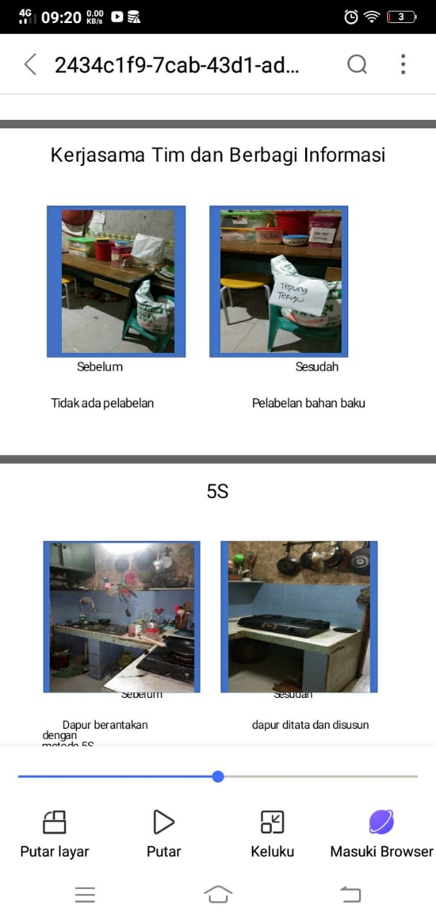
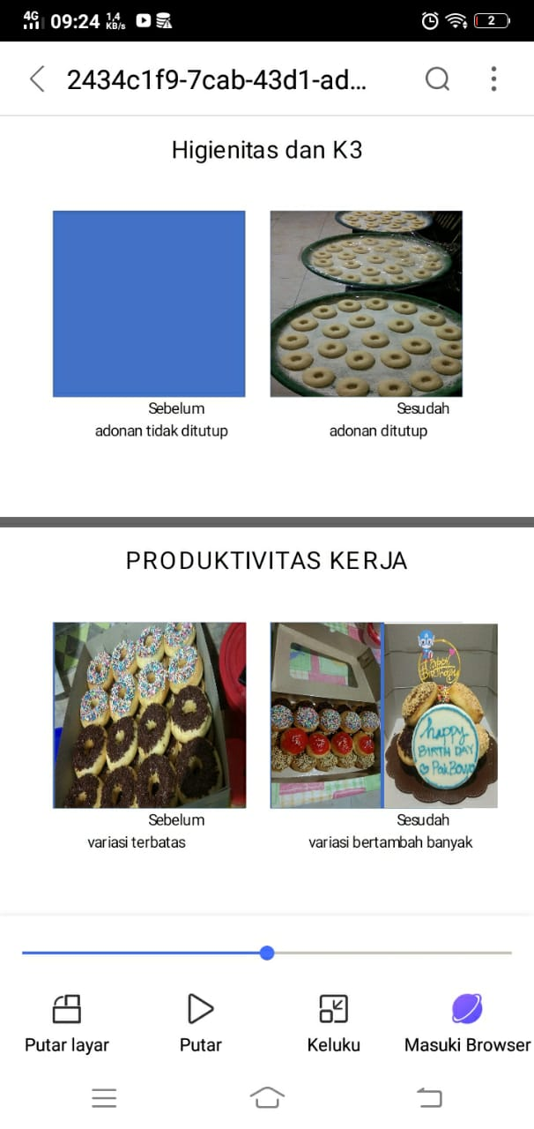
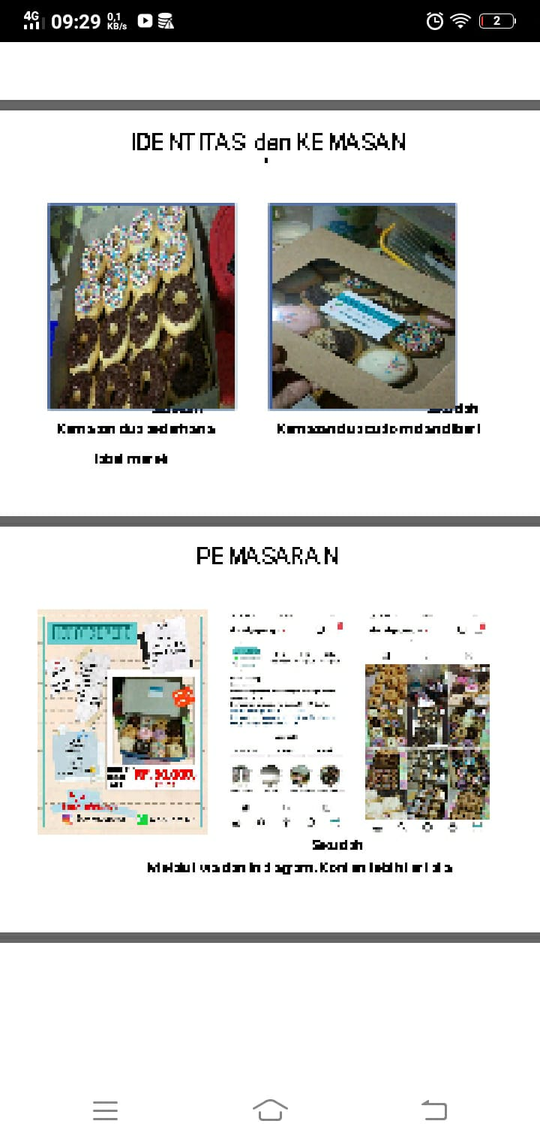

Lampiran 3.
Dokumentasi Pelaksanaan Kegiatan

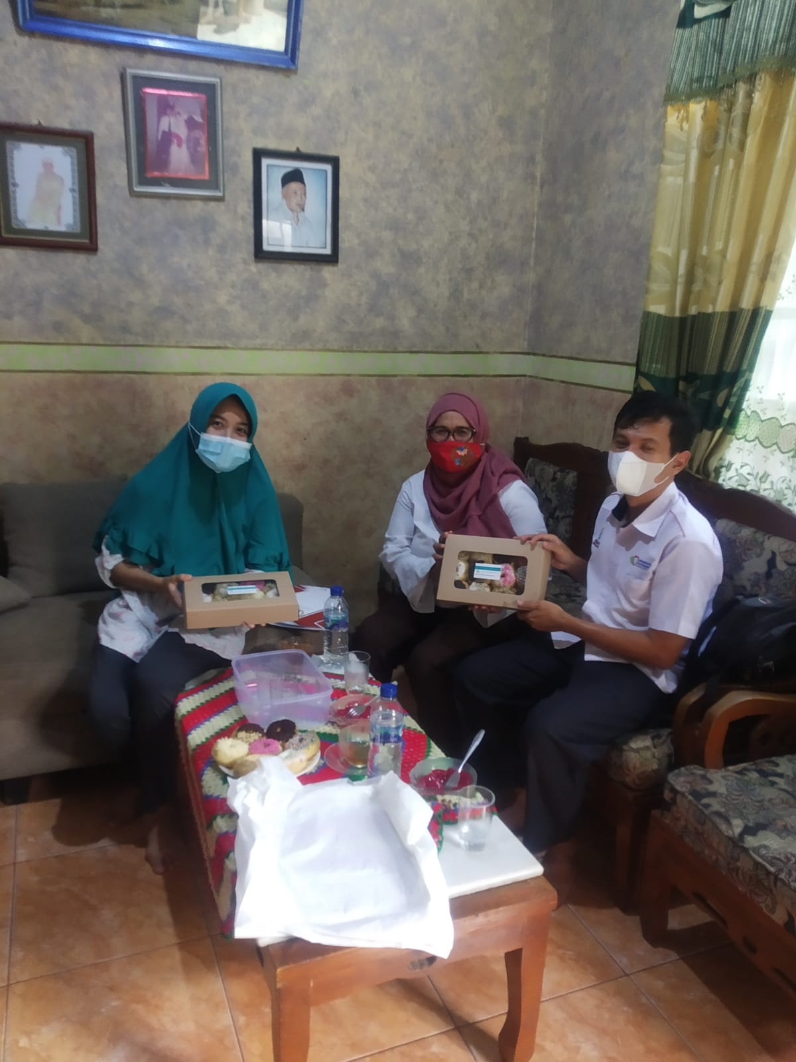
Saat on line

Saat Kunjungan

